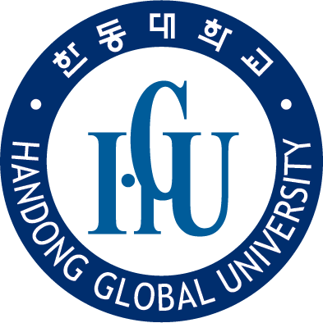
Általános információk

Intézmény neve | Handong Global University
Cím | Handong, Pohang, Dél-Korea
Honlap | https://www.ihandong.info/
Kontakt | exchange@handong.edu
Kontaktszemély | Ms. Suyeon Kwon
Tudományterületek/jelentkezési lehetőségek | Anglisztika  Korea/ Kelet-Ázsia Stúdiumok (Japanológusoknak)  Pszichológia  Színháztudomány
Kurzuslisták | https://www.ihandong.info/academic-info
További hasznos linkek | Károli-Korea facebook csoport*  https://www.facebook.com/groups/karoli.korea/?fref=ts  Kalendárium  https://www.ihandong.info/academic-info  Érkezés előtt  https://sites.google.com/view/handongsurvival/before-arriving/prepare-before-you-come  Szállás  https://www.ihandong.info/dormitory  Hétköznapok Koreában  https://sites.google.com/view/handongsurvival/living-in-korea  Facebook oldal  http://www.facebook.com/handongglobaluniversity

*A csoportba való felvételhez írjon egy e-mailt az alábbi címre: seonkoo100@gmail.com

